

Όνομα:……………………………………………………………………………………

Τάξη : …… Ημερομηνία παράδοσης: Παρασκευή 29/3/20 (θα ακολουθήσει 2ο Φ.Ε. την Παρασκευή)

1. 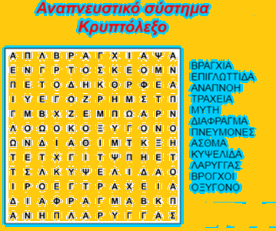**Α**. **Προσπάθησε να κυκλώσεις τις παρακάτω λέξεις στο Κρυπτόλεξο που ακολουθεί και αφορά το Αναπνευστικό Σύστημα (Α.Σ.):** ΑΝΑΠΝΟΗ, ΒΡΟΓΧΟΙ, ΕΠΙΓΛΩΤΤΙΔΑ, ΤΡΑΧΕΙΑ, ΜΥΤΗ ΔΙΑΦΡΑΓΜΑ, ΠΝΕΥΜΟΝΕΣ , ΑΣΘΜΑ, ΚΥΨΕΛΙΔΑ, ΛΑΡΥΓΓΑΣ, ΟΞΥΓΟΝΟ, ΦΑΡΥΓΓΑΣ.

**Β. Ποια λέξη- όργανο του Α.Σ. από τις πιο πάνω δεν υπάρχει στο κρυπτόλεξο**; ……………………

**Γ. α. Συμπλήρωσε τα όργανα του Α.Σ. στο πιο κάτω σχήμα και συνέχισε με βέλη τη πορεία του αέρα μέσα στο Α.Σ. όπως δείχνουν τα κόκκινα βέλη.**



|  |  |
| --- | --- |
|  | **Όργανα αναπνευστικού** |
| **1** |  |
| **2** |  |
| **3** |  |
| **4** |  |

1

2

3

4

**Το σύνολο των οργάνων με τα οποία παίρνουμε το απαραίτητο οξυγόνο και αποβάλλουμε το διοξείδιο του άνθρακα, το σύνολο δηλαδή των οργάνων της αναπνοής, αποτελεί το αναπνευστικό μας σύστημα.**



**Δ. Μπορείς να κάνεις τον Λαβύρινθο της αναπνοής; Συνέχισε τις γαλάζιες κουκκίδες.**

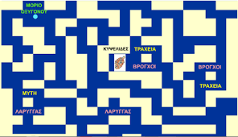

**2.Α. Να συμπληρώσετε το παρακάτω σχεδιάγραμμα που δείχνει συνοπτικά την διαδικασία της αερόβιας κυτταρικής αναπνοής.**

----------------------------- **+ οξυγόνο  ---------------------------------------------- + -------------------- +**

**Β. Πόσα λεπτά κρατάς την αναπνοή σου; (κλείσε τη μύτη σου και μέτρα) .…………………...**

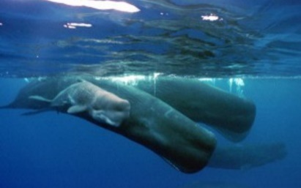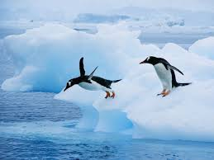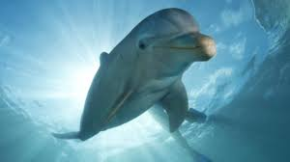**Οσο και να κρατας την αναπνοή σου δεν φτάνεις τις επιδόσεις ενός ζώου όπως τα παρακάτω γι αυτό ψάξε στο διαδύκτιο να βρεις τις επιδόσεις τους.**

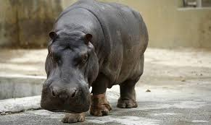

**Πιγκουίνος: ;**

**Δελφίνι: ;**

**Ιπποπόταμος:5 λεπτά**

**Φάλαινα:** ;

**Γ. Σε κάθε μια από τις πιο κάτω προτάσεις να υπογραμμίσεις ότι ισχύει. (Σωστό/Λάθος).**

1. **Α. Η ποιότητα του εισπνεόμενου αέρα μπορεί να επηρεάσει την υγεία του αναπνευστικού συστήματος. Σωστό / Λάθος**
2. **Β. Οι φωνητικές χορδές βρίσκονται στην τραχεία. Σωστό / Λάθος**
3. **Η αερόβια κυτταρική αναπνοή παράγει τοξικές ουσίες όπως γαλακτικό οξύ και διοξείδιο του άνθρακα. Σωστό / Λάθος**
4. **Δ. Οι χόνδρινοι δακτύλιοι στην τραχεία επιτρέπουν στον οισοφάγο να διευρύνεται κατά την κατάποση. Σωστό / Λάθος**

**Δ. Επιλέξτε κυκλώνοντας τη σωστή απάντηση σε κάθε μια από τις πιο κάτω ερωτήσεις.**

1. **Α. Η αερόβια κυτταρική αναπνοή γίνεται στο οργανίδιο:**

**i. Μιτοχόνδριο**

**ii. Πυρήνας**

**iii. Χλωροπλάστη**

**iv. Σε κανένα από τα πιο πάνω.**

1. **Προϊόν της κυτταρικής αναπνοής είναι:**

i**. Η γλυκόζη**

**ii. Το οξυγόνο**

**iii. Ενέργεια**

**iv. Πρωτεΐνες**

Παρακαλώ οι μαθητές/τριες του κάθε τμήματος να στέλνουν το φύλλο εργασίας στην καθηγήτρια που τους κάνει μάθημα στα ακόλουθα email:

Μαρία Κυριακίδου: [Biologiastylianos@gmail.com](mailto:Biologiastylianos@gmail.com)

Παναγιώτα Ιωαννίδου: [giota_asm@hotmail.com](mailto:giota_asm@hotmail.com)

Χριστίνα Δημητρίου Μικελλίδου:

[Christinademe@te.schools.ac.cy](mailto:Christinademe@te.schools.ac.cy)

**Γ. Υπάρχουν δύο τύπου κυτταρικής αναπνοής:**

**i. Εισπνοή και εκπνοή**

**ii. Αερόβια και αναερόβια**

**iii. Εισπνοή και αερόβια αναπνοή**

**iv. Εκπνοή και αναερόβια αναπνοή**